**De verzamelaar**

Modelauto’s

**Projectplan:**

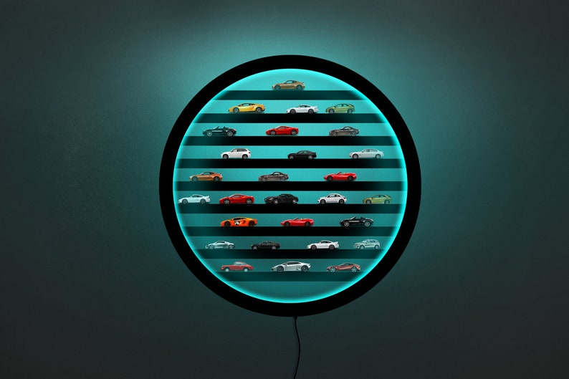

**Jesse van Driel**

**D2A2**

**88878**

**Het project:**

Ik ga een website bouwen voor de Vereniging van Verzamelaars. Met deze website kunnen leden hun verzameling uploaden. Ze kunnen items toevoegen met een titel en minstens vijf eigenschappen, en deze gegevens veilig opslaan in een handige database. Bovendien kunnen ze via de app ook items uit hun verzameling bestellen, waardoor het een handige alles in één oplossing wordt voor verzamelaars. De website wordt gebouw voor één van de verzamelingen. In dit geval is er gekozen voor een modelauto verzameling.

**Planning:**

|  |  |  |  |  |
| --- | --- | --- | --- | --- |
| **Week 1** | **Week 2** | **Week 3** | **Week 4** | **Week 5** |
| Projectplan | Basis leggen | Verder gaan | Afronden | Finishing touches |
| Star project | HTML CSS JS | HTML CSS JS | HTML CSS JS | Laatste puntjes |
|  |  | Start met PHP | PHP afronden | Op de I zetten |
|  |  |  |  |  |

**Functioneel ontwerp:**

**USE-Diagram**

**Flowchart**

**Wireframes**

**ERD**

**File uploaden**

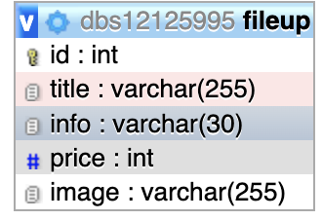

**Technisch ontwerp:**

**Technieken:**

HTML, CSS, JS, PHP. Voor dit project gaat er gebruik gemaakt worden van Tailwind CSS. Ook gaat er gebruikt gemaakt worden van GitHub, hierdoor is het zeker dat er geen problemen zijn met het kwijtraken van bestanden of corrupte bestanden.

**Informatie oplevering:**

**Wanneer?**

Het project wordt 26 Oktober opgeleverd. Er worden tussendoor updates gegeven met wat er tot nu toe gebeurd is en wat er nog gaat gebeuren. Deze momenten zijn er ook voor bedoeld om feedback te geven.

**Waar?**

Het project wordt opgeleverd via teams. Ik hoop het project voor de deadline al op te leveren zodat als het nodig is er nog feedback gegeven kan worden.

**Wat?**

De link naar de website en naar de GitHub repository. De link is een link naar de webpagina van de website, ook wordt in de inleverbox de link naar GitHub repository ingeleverd. Ik hoop niet veel later ook de website te kunnen presenteren. Ook zullen de link en de inlog gegevens van de webhosting en de database meegestuurd worden.

**Testen:**

De webpagina word een aantal manieren getest: Er word gekeken of de website responsive is, er word op verschillende browsers getest.